Câu 1:
-Prompt: “Với vai trò là giảng viên ngành công nghệ thông tin, bạn hãy giải thích cho tôi ( là sinh viên năm nhất ngành CNTT) về SQL và Database Design. Sau đó hãy xây dựng một lộ trình học cá nhân hoá chi tiết cho tôi từng ngày trong vòng 4 tuần bao gồm: Các chủ đề cốt lõi từng tuần, dự án thực hành cuối khóa, và danh sách các câu hỏi phỏng vấn thường gặp để tự kiểm tra kiến thức. Hãy trình bày lộ trình đó theo bảng.”
Kết quả AI:
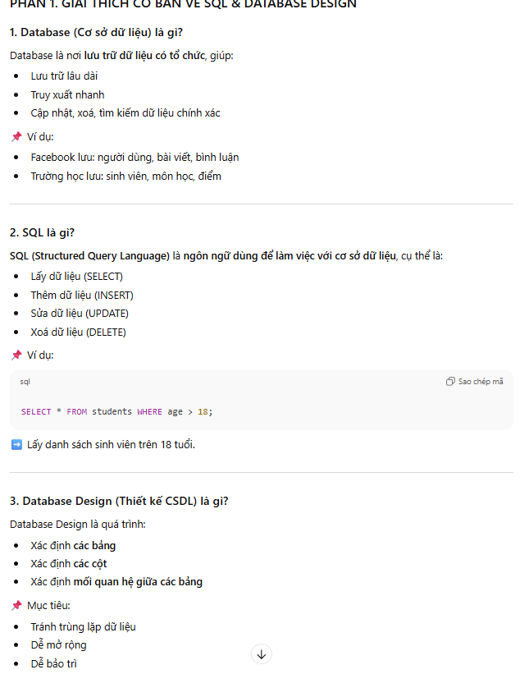
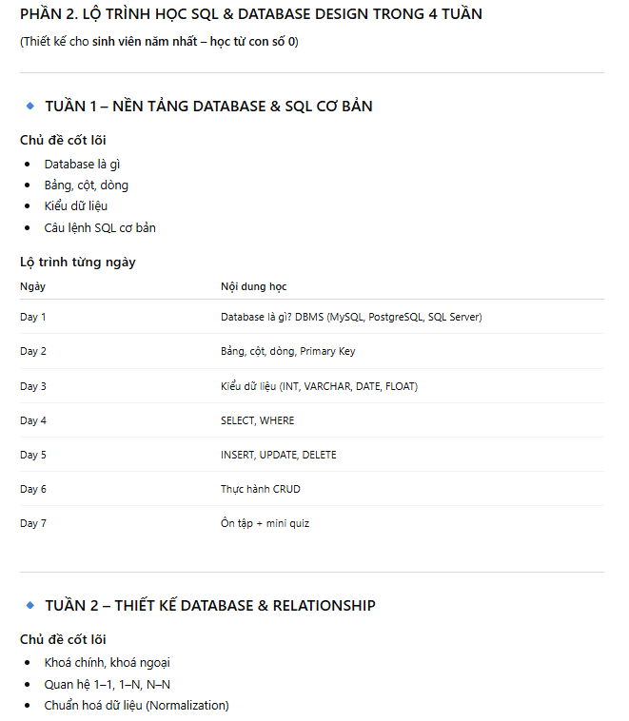
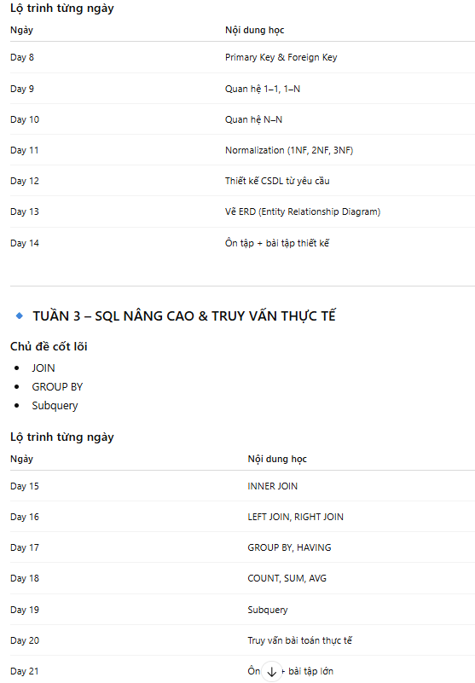
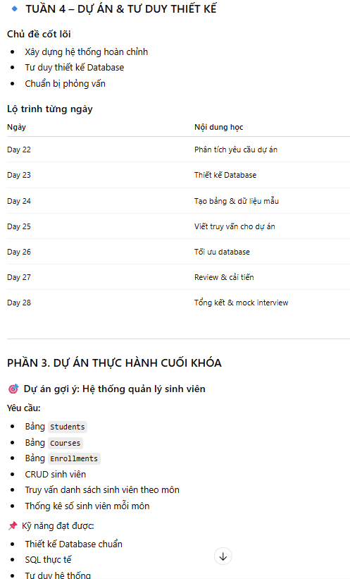
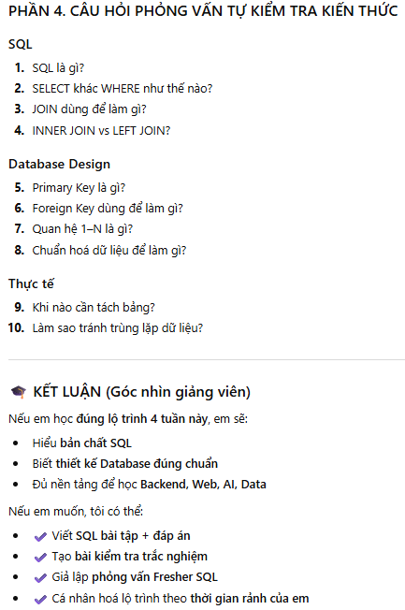

Câu 2:
-Prompt: “ Giả sử tôi đang trong cuộc phỏng vấn kỹ thuật cho vị trí Fresher Java Developer, bạn trong vai trò là nhà tuyển dụng, hãy đặt 01 câu hỏi về Lập trình hướng đối tượng (OOP), chờ tôi trả lời, sau đó bạn hãy chấm điểm câu trả lời của tôi và đưa ra gợi ý cải thiện (nếu có).”
Kết quả AI:
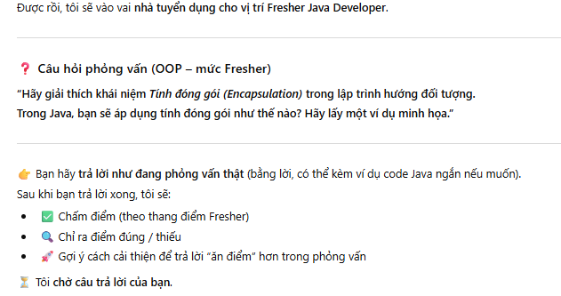
Câu 3:
-Prompt: “ Tôi là học sinh cấp 3, chưa biết gì về mạng máy tính, bạn trong vai trò là giáo viên môn tin học của tôi, hãy giải thích ngắn gọn, dễ hiểu nhất về mô hình kiến trúc Client-Server để tôi có thể nắm được kiến thức cơ bản. Ngoài ra hãy them 1 ví dụ gần gũi, dễ nắm kiến thức.”
Kết quả AI:
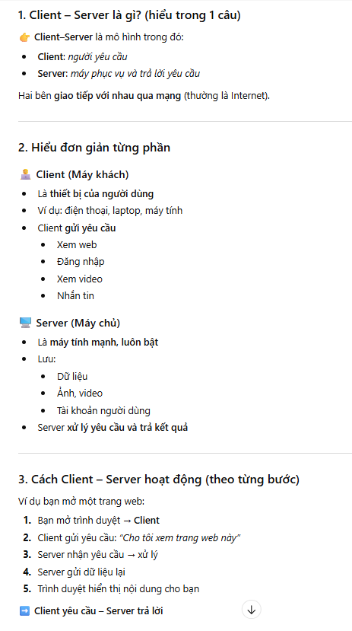
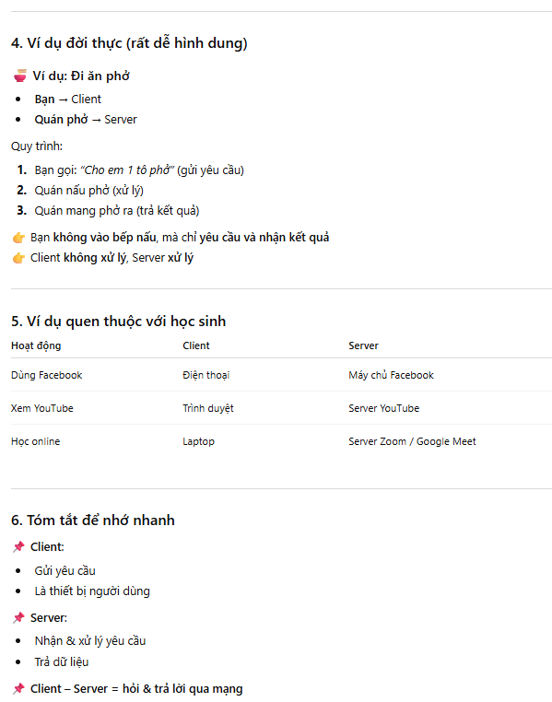

Câu 4:
-Prompt: “Hãy sinh code hàm chuỗi đối xứng (Palindrome) bằng ngôn ngữ C, chú thích từng dòng code. Sau đó, bằng ngôn ngữ phù hợp, bạn hãy giải thích logic của hàm trên ở 2 góc độ theo dạng bảng:
- Cho học sinh tiểu học (dùng ngôn ngữ đơn giản, hình ảnh).
- Cho lập trình viên Senior (tập trung vào độ phức tạp thuật toán Big O và tối ưu hóa bộ nhớ).”
Kết quả AI:
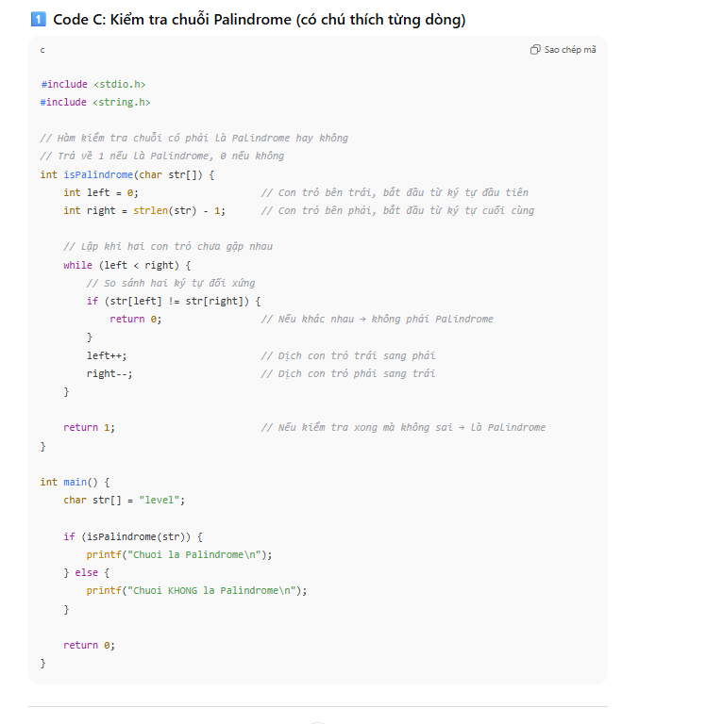
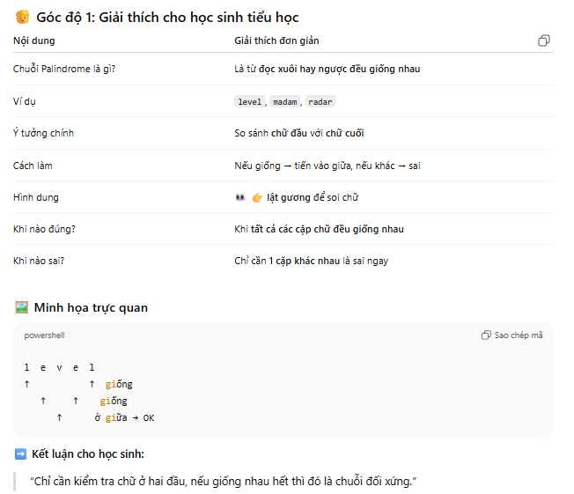
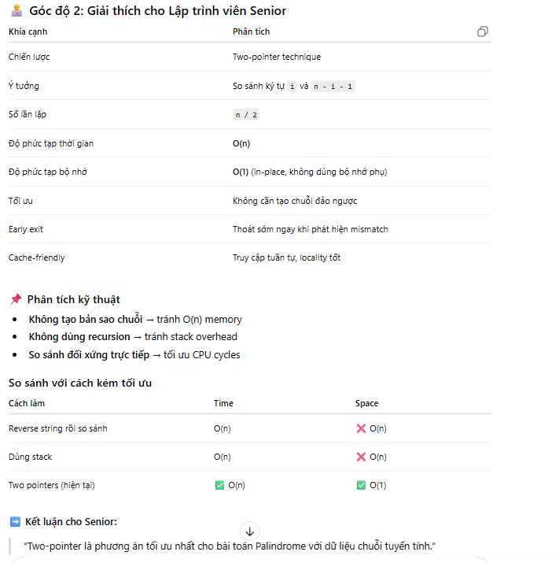
Câu 5:
-Prompt: “Tôi cần chuẩn bị bài thuyết trình 15 phút về chủ đề "Tầm quan trọng của kỹ năng làm việc nhóm (Teamwork) trong dự án phần mềm". Trong vai trò là giáo viên bộ môn kỹ năng làm việc nhóm, hãy gợi ý cho tôi những mục sau trong bài thuyết trình theo dạng gạch đầu dòng:
- Tạo Outline chi tiết 3 phần (Mở đầu gây ấn tượng – Nội dung chính – Kêu gọi hành động).
- Gợi ý nội dung cho 5 slide quan trọng nhất (Title + Bullet points).
- Đưa ra 02 ví dụ thực tế về thất bại do thiếu teamwork.
- Viết kịch bản lời nói (Script) cho phần kết luận để truyền cảm hứng.”
Kết quả AI:
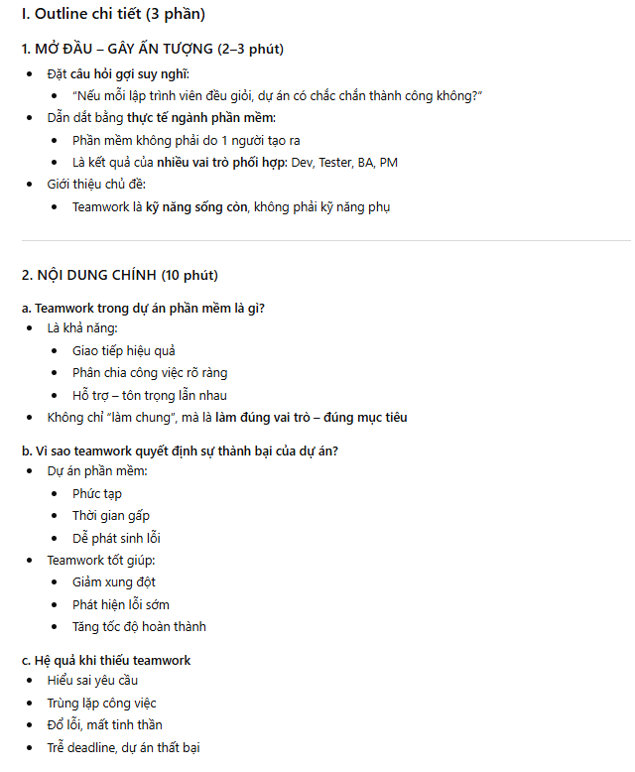
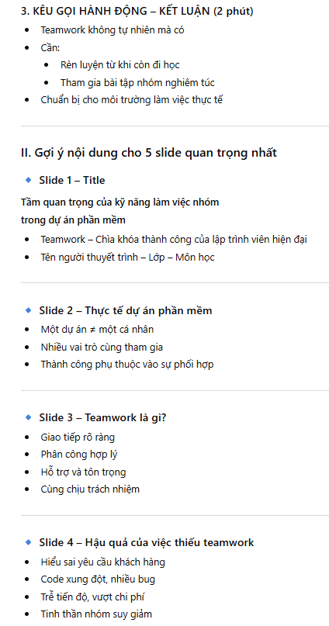
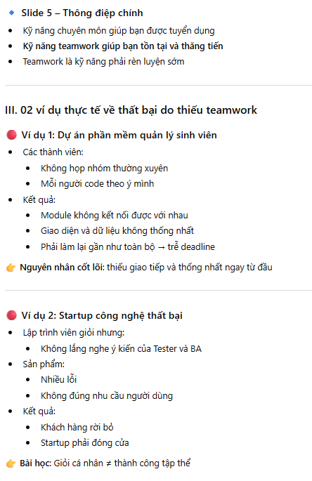
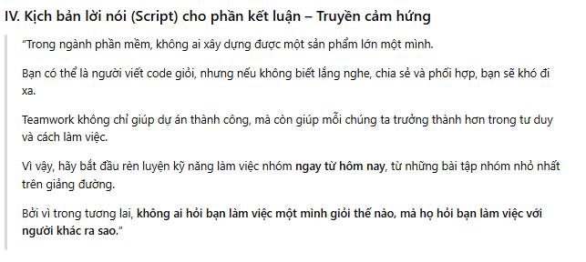

Câu 6:
-Prompt: “ Là giảng viên ngành công nghệ thông tin, bạn hãy sinh ví dụ code minh họa Thuật toán sắp xếp nổi bọt (Bubble Sort), có chú thích từng dòng bằng Python. Sau đó, hãy giải thích cơ chế hoạt động của thuật toán trên với 3 mức độ sau theo dạng bảng:
- Người mới bắt đầu (Beginner).
- Sinh viên năm 2 CNTT (Intermediate).
- Chuyên gia khoa học dữ liệu (Expert - so sánh với các thuật toán sort khác).
Kết quả AI:
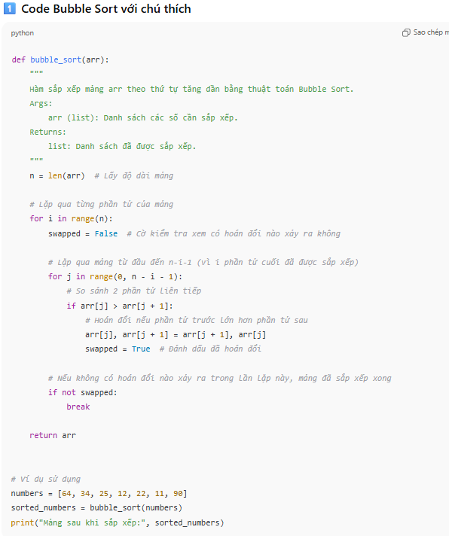
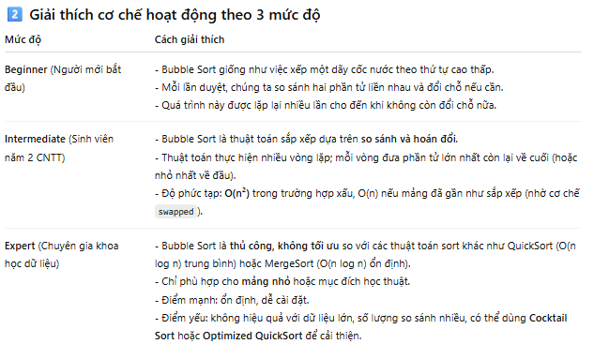

Câu 7:
-Prompt: “ Đóng vai là giảng viên ngành công nghệ thông tin, bạn hãy sinh code hàm Python để đếm số lượng nguyên âm (a, e, i, o, u) có trong một chuỗi ký tự bất kỳ được nhập vào không phân biệt chữ hoa – chữ thường, có chú thích từng dòng code.”
Kết quả AI:
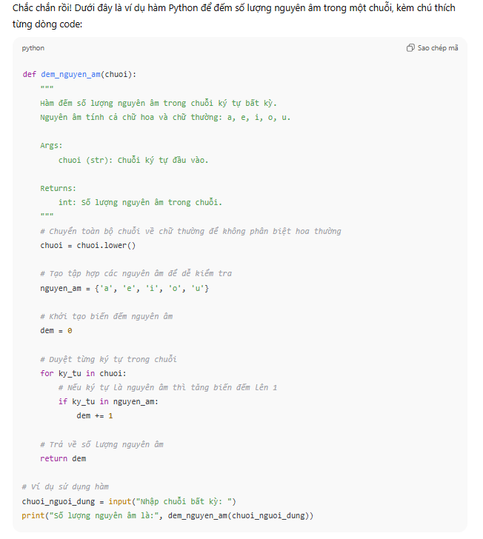
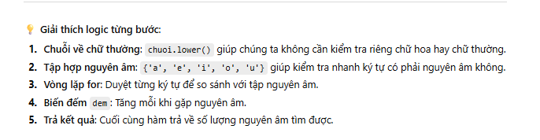
Câu 8:
-Prompt: “ Với vai trò là trợ giảng ngành công nghệ thông tin, hãy giúp sinh viên năm nhất, người mới học lập trình như tôi tìm và giải thích lỗi trong đoạn code sau: (được lưu trữ trong file info.py dòng số 5, 6):
- Câu trả lời của Cursor AI:
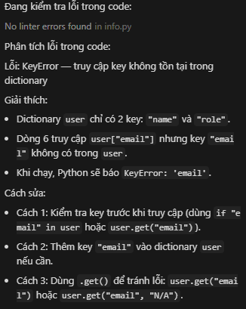
-AI đề xuất cách sửa, và kết quả sau khi sửa:
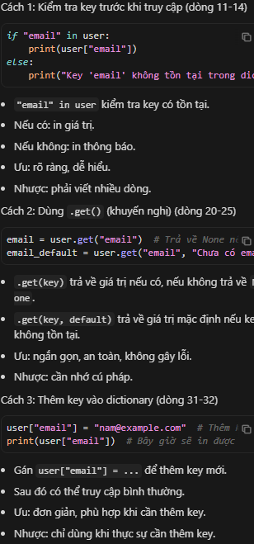
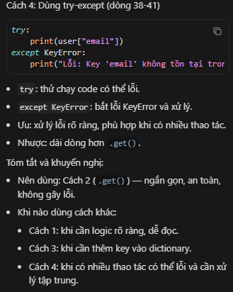

Câu 9:
-Prompt 1: “Bạn là một lập trình viên chuyên nghiệp.
Hãy tự động tạo Docstring theo chuẩn Google Style cho TOÀN BỘ các hàm trong file hiện tại.
Yêu cầu:
- Thêm Docstring cho mọi hàm chưa có Docstring.
- Docstring phải mô tả rõ chức năng của hàm.
- Phải có đầy đủ các phần:
- Args: mô tả từng tham số (tên, kiểu dữ liệu nếu suy ra được, ý nghĩa).
- Returns: mô tả giá trị trả về (kiểu dữ liệu và ý nghĩa).
- Không thay đổi logic xử lý của code.
- Chỉ chỉnh sửa bằng cách thêm Docstring phù hợp cho từng hàm.
Thực hiện trực tiếp trên file hiện tại.”
Ban đầu:
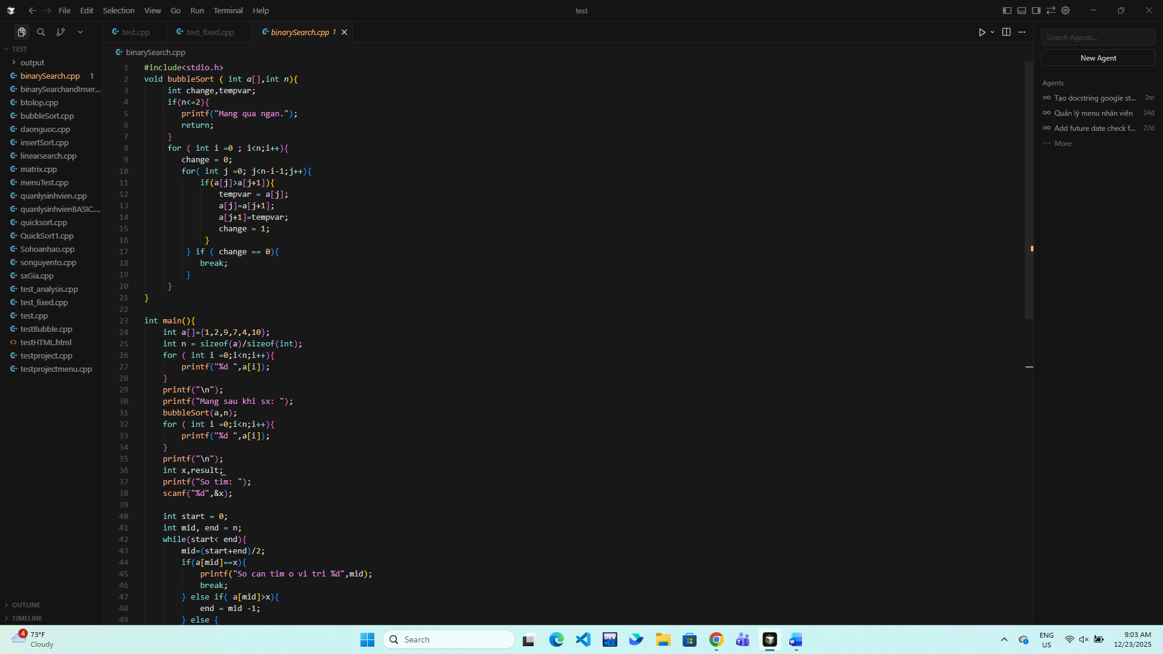
Sau khi sửa:
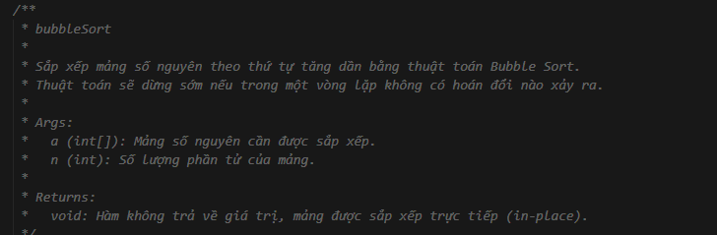
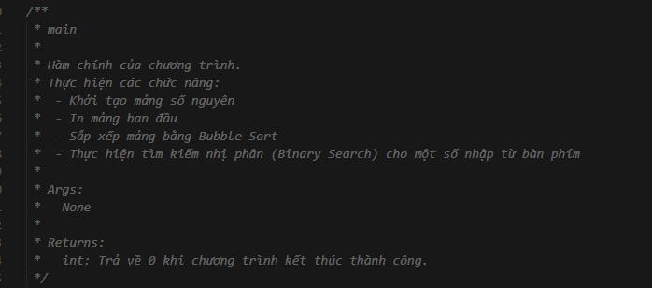
Kết quả:
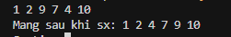

-Prompt 2: “ Bạn là một lập trình viên chuyên refactor code.
Hãy chỉnh sửa toàn bộ code trong project hiện tại để chuyển phong cách đặt tên biến từ snake_case sang camelCase.
Yêu cầu:
- Áp dụng cho: biến, hàm, tham số, thuộc tính.
- Không thay đổi tên class (giữ nguyên PascalCase).
- Không thay đổi logic, cấu trúc chương trình hay hành vi của code.
- Đảm bảo tất cả các chỗ sử dụng (gọi hàm, truy cập biến) đều được cập nhật đồng bộ.
- Không chỉnh sửa tên thư viện bên ngoài hoặc API public.
Thực hiện refactor trên toàn bộ project.”
Ban đầu:
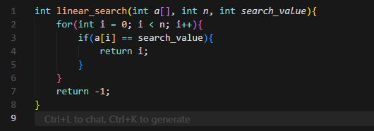
Sau khi sửa:
